**NB-IoT物联网**

**智能水压监测器**

**SPECIFICATION**

**(产品规格书)**

PART NO. : GM-IWLMFFT-A1801

(产品型号 )

DESCRIPTION : 消防管道水压监测器

(产品描述)

VERSION : V1.0

(版 本)

|  |  |  |
| --- | --- | --- |
| R&D DEPARTMENT  (技术部) | | |
| APPROVED  (核准 ) | CHECKED  (审核 ) | PREPARED  (制定 ) |
| CTO | PM | RD |

# 产品外观（参考）



# 产品简介

物联网智能水压监测器主要用于有消防栓的地方，监测消防管道的压力，可实现无人监控自动采集压力数据，自动传送数据。借助软件平台及手机APP的配套软件，可显示、记录、保存数据，压力异常实时报警。

# 产品功能特点

* **水压监测**：远程持续监测消防管道的水压状态，水压异常自动报警；
* **远程监控**：通过PC/APP等对终端设备进行远程集中监控；
* **心跳功能**：终端每24小时上报3次心跳到平台，确保设备正常运行，心跳间隔可以根据客户需求调整；
* **异常报警**：设备低电压、掉线等异常自动报警与定位；
* **参数更新**：设备进行参数可以远程更新，可快速对需要调整的设备进行调试。
* **对接平台**：支持与NB-IoT物联网感知层可视化展示系统无缝对接，在指挥中心通过可视化的手段对水压监测器进行管理；
* **三防功能**：终端满足IP68等级.

# 规格参数

|  |  |
| --- | --- |
| 型号：GM-IWPMFFT-A1801 | |
| 组网方式 | NB-IoT（Band8） |
| 外壳材质 | 540ABS+PC防火材料，防火等级V0级 |
| 外观尺寸 | φ66*64 |
| 工作温度 | －20℃～+75℃ |
| 工作湿度 | 5%～95%RH |
| 供电方式 | 3Vdc(CR-123A) |
| 电池容量 | 6000mAh |
| 电池寿命 | 3～5年 |
| 响应时间 | ≥10mS |
| 待机功耗 | ≤10uA |
| 量程 | 0MPa～2MPa |
| 测量精度 | ±1%FS |
| 过载能力 | 150%FS |
| 介质温度 | 0～85℃（H2O） |
| 天线增益 | 0 dB ～ +5 dB |
| 防护等级 | IP68 |
| 功能/特点：物联网架构、NB-IoT、独立安装、远程监测水压状态、水压报警、设备自检、故障报警、心跳上报、低电压报警、本地+云储存、云端管理、APP移动管理 | |

# 五、系列架构

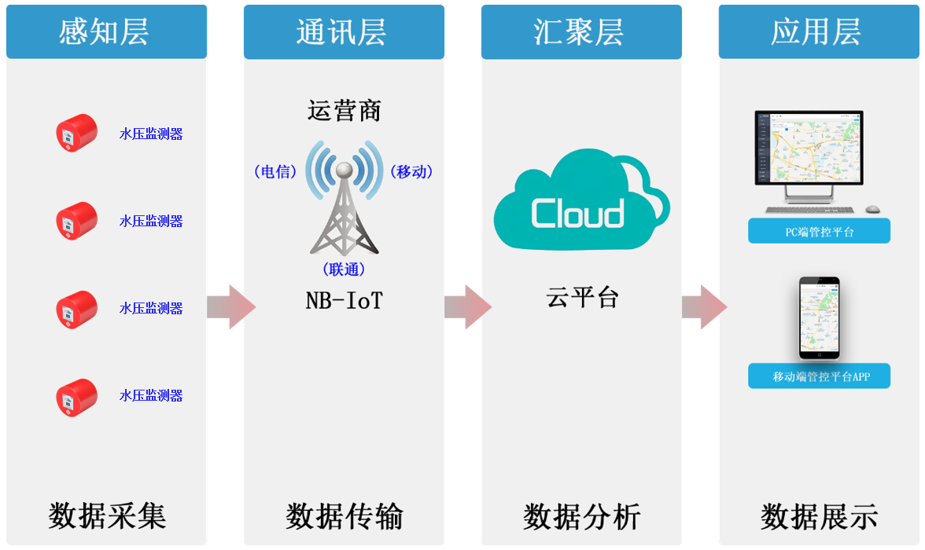

智能消防管道水压监测物联网云平台采用功能服务模块化的系统架构，以满足业务应用和处理能力的线性扩展要求。系统逻辑架构分为四层，分别是感知层、通讯层、汇聚层、应用层，系统架构内容如下：

* 感知层---数据采集

实现对智能水压监测控制模块传感数据、报警信息采集。

* 通讯层---数据传输

实现前端数据采集后通过运营商的NB-IoT网络通道进行数据传输。

* 汇聚层---数据分析

将汇聚后的数据传输至中心云平台，通过云平台服务器对各数据进行高速统计分析。

* 应用层---数据展示

中心云平台应用云计算、通过多种客户端平台及APP平台展示产品监测数据，同时可通过平台系统对产品进行下达操控指令。